EXAMEN – 1er semestre
S7FR – Mathématiques 3 p
épreuve avec calculatrice
Professeurs : G. Heinrichs et A. ALLAUD

NOM : Prénom :
 | Commentaire éventuel | Signature

- Durée de l’examen : 120 minutes.
- La calculatrice TI nspire est autorisée. Elle devra être mise en mode PRESS TO TEST.
- Le sujet comporte, y compris cette page de garde, 5 pages.
- Le total des points attribués est égal à 60.
- Toutes les questions sont obligatoires.
- Lorsqu’il n’est pas précisé que le détail des calculs est demandé, vous pouvez faire les calculs à la calculatrice, mais vous veillerez à toujours bien préciser votre démarche et à bien indiquer sur la copie quels calculs ont été effectués.
- Lors de la correction, il sera tenu compte du soin et de la qualité de la rédaction.

Restez calme et concentré.
Bon travail et bonne réussite.

B1 | Analyse : 10 points
3 points  3 points  2 points  2 points | 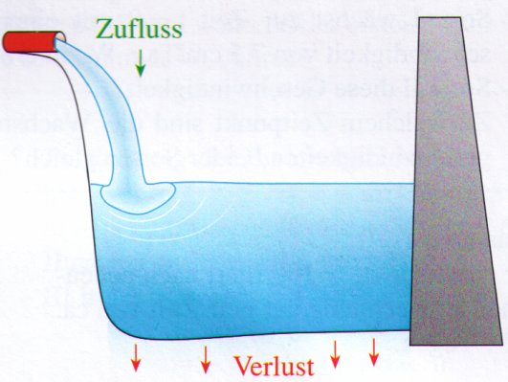  Un nouveau réservoir a été construit. Il est rempli avec un flux constant mais il y a une fuite croissante au fond du lac à cause de la pression de l’eau. Les recherches ont montré que le remplissage initial peut être décrit par  la fonction W :  $W\left(t\right)=1000000∙\left(1−e^{−0,025∙t}\right)$  t en heures , W: volume d’eau en m³  - Déterminer le volume d’eau dans le lac au départ.  Déterminer le volume d’eau après 50 heures et après 200 heures.  - Faire le graphe de W dans un système d’axes de coordonnées.  Le lac a un volume de 1 200 000 m³.  - Peut-il être rempli complètement ? Justifier votre réponse.  - Déterminer W ’(20) et expliquer comment le résultat peut être interprété ?

B2 | Analyse : 15 points
1 points  1 points  4 points  5 points  4 points | On donne la fonction $f\left(x\right)=3x^{2}+2x^{3}$  - Faire le graphe de $f\left(x\right)$.  - Déterminer le domaine de $f\left(x\right)$.  - Calculer les coordonnées des points d’intersection avec l’axe $x$ et  avec l’axe $y$.  - Déterminer les coordonnées exactes des extréma.  Donner les intervalles sur lesquels la fonction f est croissante et ceux sur laquelle elle est décroissante.  Déterminer les coordonnées exactes des extréma.  - Calculer l’aire comprise entre le graphe de $f\left(x\right)$, l’axe des $x$ et les droites d’équations $x=−1,5$ et $x=2$.

B3 | Probabilités : 15 points
3 points  3 points  3 points  3 points  3 points | Toutes les tomates d’un magasin proviennent de deux fermiers, Giovanni et Roberto.  65% des tomates sont approvisionnées par Giovanni, le reste par Roberto.  Une enquête montre que :  6% des tomates approvisionnées par Giovanni ont des crevasses  3% des tomates approvisionnées par Roberto ont des crevasses  - Faire un diagramme qui décrit la situation  Le gérant du magasin prend une tomate au hasard .  - Montrer que la probabilité qu’une tomate ait des crevasses est 0,0495.  - La tomate tirée a des crevasses. Quelle est la probabilité que cette tomate soit approvisionnée par Giovanni ? Donner la réponse avec trois décimales.  Les tomates sont emballées dans des paquets contenant 10 tomates chacun.  - Montrer que la probabilité que dans un paquet il y ait au plus une tomate avec des crevasses est 0,915.  Alessia achète 5 paquets de tomates.  - Quelle est la probabilité que chaque paquet contienne au maximum une tomate avec des crevasses ? Donner la réponse à deux décimales.

B4 | Statistiques : 20 points
2 points  3 points  3 points  3 points  2 points  4 points  3 points | Le tableau ci-dessous montre la mesure de la pression systolique (mmHg) de 6 personnes et leur âge (ans) :  x_{i} : âge (ans) 30 40 50 60 70 80  y_{i}: pression systolique (mmHg) 109 125 138 150 163 172  a) Représenter le nuage de points (xi, yi).  b) Calculer le coefficient de corrélation linéaire entre xi et yi.  Un ajustement linéaire entre l’âge et la pression systolique est-il justifié ? Justifier la réponse.  c) Déterminer une équation de la droite de régression de y = ax + b.  d) Déterminer l’âge lorsque la pression vaut 140 mmHg.  e) Expliquer ce que la valeur de ‘a’ dans la question c) nous dit à propos de l’évolution de la pression lorsque les années passent.  f) Établir une équation de la droite de Mayer en groupant d’une part les données des trois premières personnes et d’autre part celles des trois dernières.  g) En utilisant chacun des deux modèles, estimer la pression systolique d’une personne dont l’âge est 31 ans.

